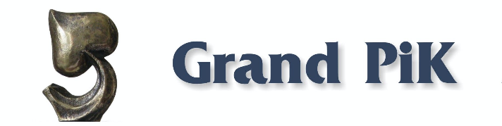
REGULAMIN
KONKURSU ARTYSTYCZNYCH FORM RADIOWYCH
I WARSZTATÓW Sztuki Radiowej „AKADEMICKI GRAND PiK 2019”
www.grandpik.pl

- Organizatorem Konkursu Artystycznych Form Radiowych i Warsztatów Sztuki Radiowej „ Akademicki Grand PiK 2019” jest Polskie Radio – Regionalna Rozgłośnia w Bydgoszczy „Polskie Radio Pomorza i Kujaw” S.A. z siedzibą w Bydgoszczy, adres: 85-006 Bydgoszcz, ul. Gdańska 48-50, zarejestrowana w Sądzie Rejonowym w Bydgoszczy XIII Wydział Gospodarczy KRS 0000183992, NIP: 5540316293, kapitał zakładowy: 703.900,00zł, kapitał wpłacony 703.900,00 zł, skład Zarządu: Jolanta Kuligowska-Roszak – Prezes Zarządu.
- Termin oraz miejsce konkursu i warsztatów: 08.04.2019 r., studio radiowe im. J. Przybory „Polskiego Radia Pomorza i Kujaw” S.A.
- Udział w Warsztatach Sztuki Radiowej nie jest uzależniony od zgłoszenia utworu do konkursu. Uczestnik warsztatów zobowiązany jest do nadesłania w terminie do 09.02.2019 r. karty zgłoszenia uczestnictwa, sporządzonej wg wzoru stanowiącego załącznik do niniejszego regulaminu.
- Zgłoszenie udziału w warsztatach i/lub w konkursie jest równoznaczne z zaakceptowaniem niniejszego regulaminu.
- Do konkursu mogą być zgłoszone wyłącznie utwory, które wolne są od wad prawnych i nie naruszają praw i dóbr osobistych osób trzecich. Zgłoszenie utworu do konkursu równoznaczne jest ze złożeniem zapewnienia, że utwór wolny jest od takich wad. Zgłaszającemu utwór do konkursu muszą przysługiwać autorskie i pokrewne prawa majątkowe do zgłaszanego utworu.
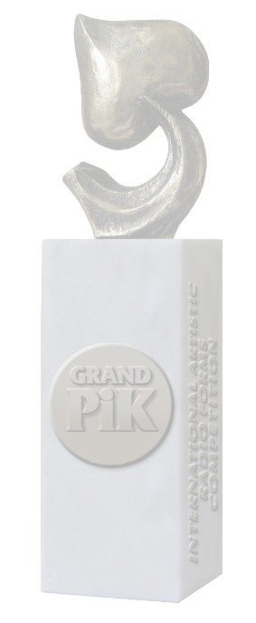
- Zgłaszając utwór do konkursu - z wyłączeniem słuchowisk - zgłaszający automatycznie udziela Organizatorowi nieodpłatnej licencji niewyłącznej na czas do 31.12.2019 r. do korzystania z nagrodzonych utworów w całości i we fragmentach (wybranych przez Organizatora) w kraju oraz za granicą wraz z prawem do wykorzystania w takim samym zakresie autorskich praw pokrewnych, a w przypadku pozostałych zgłoszonych utworów – nieodpłatnej licencji niewyłącznej do 15.04.2019 r. Udzielona licencja ma służyć wyłącznie promowaniu utworów i Konkursu Artystycznych Form Radiowych i Warsztatów Sztuki Radiowej „Grand PiK 2019”. Licencja obejmować będzie następujące pola eksploatacji:
  - utrwalanie dowolną techniką,
  - zwielokrotnianie na dowolnym nośniku,
  - publiczne odtwarzanie,
  - nadania radiowe, telewizyjne i internetowe,
  - reemisja,
  - wprowadzenie do obrotu,
  - publiczne udostępnianie utworów w taki sposób, aby każdy mógł mieć do nich dostęp w wybranym czasie i miejscu,
  - wprowadzanie do pamięci komputera i sieci multimedialnych,
  - wykorzystanie do celów wydawniczych.
- Udział w konkursie mogą wziąć utwory powstałe po 01.05.2018 r.
- Zasady konkursu:
a) do konkursu mogą być zgłoszone utwory będące przejawem działalności twórczej o indywidualnym charakterze, odznaczające się artystyczną formą przekazywanych treści, do których zgłaszający ma tytuł prawny w zakresie spełniającym warunki niniejszego regulaminu. Twórcą utworu może być tylko student wyższych uczelni, kształcący się na kierunkach studiów pierwszego stopnia, drugiego stopnia lub jednolitych studiach magisterskich, stacjonarnych i niestacjonarnych.
- b) informacje o utworach zgłaszanych do konkursu należy przesłać do 09.02.2019 r. wyłącznie poprzez wypełnienie formularza znajdującego się na stronie www.grandpik.pl.
- c) utwory na płytach CD (w formacie CD audio) należy nadesłać w 5 egzemplarzach wraz ze zgłoszeniem uczestnictwa sporządzonym wg wzoru stanowiącego załącznik do niniejszego regulaminu do 20.02.2019r. (decyduje data stempla pocztowego).
- d) do konkursu zostaną zakwalifikowane te utwory, których twórcy, bądź przedstawiciele właścicieli, do których należą autorskie i pokrewne prawa majątkowe do utworów, wezmą udział w warsztatach. Przez przedstawiciela właściciela autorskich i pokrewnych praw majątkowych, o których mowa w zdaniu poprzednim, rozumie się osobę, wskazaną w zgłoszeniu uczestnictwa, sporządzonym wg wzoru, który stanowi załącznik do niniejszego regulaminu.
- e) każdy właściciel autorskich i pokrewnych praw majątkowych może zgłosić do konkursu maksymalnie dwa utwory o łącznym czasie nieprzekraczającym 70 minut.
- f) do konkursu zostaną zakwalifikowane te utwory, które spełnią wszystkie wymogi ustanowione niniejszym regulaminem.
- g) werdykt jury konkursu zostanie ogłoszony 11.04.2019 r. podczas uroczystej gali.
- Podczas Warsztatów Sztuki Radiowej będą słuchane oraz omawiane tylko te utwory, których twórcy bądź przedstawiciele właścicieli autorskich i pokrewnych praw majątkowych do utworu wezmą w nich udział.
- Skład jury konkursu ustala Organizator.
- Nagrodą w konkursie jest wyróżnienie w postaci nagrody pieniężnej. Finansowa wartość nagrody wynosi 1.000,00 zł brutto (słownie: jeden tysiąc złotych). Oprócz nagrody głównej jury może przyznać nagrody specjalne i wyróżnienie. W ramach wyżej wymienionej nagrody, jury ma prawo uhonorować pracę realizatora utworu w przypadku, gdy w jego ocenie utwór będzie odznaczał się szczególnymi walorami dźwiękowymi.
- Nagroda jest przyznawana są twórcom/współtwórcom/realizatorom nagrodzonych utworów.
- Każdy z laureatów (nagrodzonych) konkursu zobowiązany jest w terminie do 20.04.2019 r. nadesłać na adres Organizatora poprawnie wypełnione i podpisane oświadczenie dla celów podatkowych. Oświadczenie dostępne jest na stronie www.grandpik.pl. Wypełnienie oświadczenia we wskazanym terminie jest warunkiem przekazania nagrody.
- Laureaci zobowiązani są do zapłaty prawem przewidzianych świadczeń publicznych od otrzymanej nagrody, a Organizator dokona potrąceń przewidzianych przez obowiązujące przepisy podatkowe.
- Organizator zastrzega sobie prawo zmiany niniejszego regulaminu oraz odwołania Konkursu Artystycznych Form Radiowych i Warsztatów Sztuki Radiowej „Akademicki Grand PiK 2019” w każdym czasie i bez podania przyczyny.

Prace prosimy przesyłać na adres:
„Radio PiK” S.A.
ul. Gdańska 48-50
85-006 Bydgoszcz
z dopiskiem: „ Akademicki Konkurs Artystycznych Form Radiowych”

Kontakt:
Ewa Dąbska, tel. 608-056-053, e-mail: ewadabska@radiopik.pl
Dorota Gruszka, tel. 600-226-687, email: dorotagruszka@radiopik.pl
Marta Jagodzińśka, tel. 735-983-880, email: martajagodzinska@radiopik.pl
Żaneta Walentyn, tel. 608-695-602, e-mail: zanetawalentyn@radiopik.pl
www.grandpik.pl

